**Khalil KSIBI**

Date et lieu de naissance : 23 Mars 1996 Tunis

Adresse : Route chela Mornag

Situation familial : Célibataire

Numéro de téléphone : 58815209

Adresse mail : [khalil.ksibiii@gmail.com](mailto:khalil.ksibiii@gmail.com)

Permis : Catégorie **A** et **B**

Motorisé

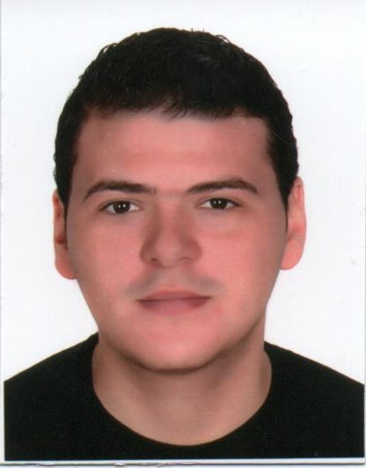

**FORMATIONS**

**2018-2020 Brevet Technicien Professionnel en comptaple d’entreprise (en cours)**

Collége LaSalle tunis

**Juillet 2018 ksibi de Promotion Immobiliere (KPI)**

***Tunis, Tunisie* Stage d’observation**

**Tâches réalisées**

-Saisie des opérations comptables

-Réalise le rapprochement bancaire

- établie les bons de commande  
 - l'enregistrement de factures dans le logiciel comptable   
 - effectuée l'opération de paiement Justifier les comptes

-Prépare les déclarations mensuelles

**COMPETENCES**

* Pack office : Word, Power Point, Excel, Access
* Logiciel comptable : sage

**LANGUES**

* Arabe (Langue maternelle)
* Français (Lu, parlé et écrit)

**ACTIVITES EXTRA-PROFESSIONNELLES**

* Musique
* Cinéma
* Voyage
* Sport

* Communication
* Leadership
* Gestion de projet
* Ponctuel

**EXPERIENCES PROFESSIONNELLES**

**QUALITE**